CRISTHIAN TUNI CASTRO ING.MECANICA DE FLUIDOS

PREGUNTA:

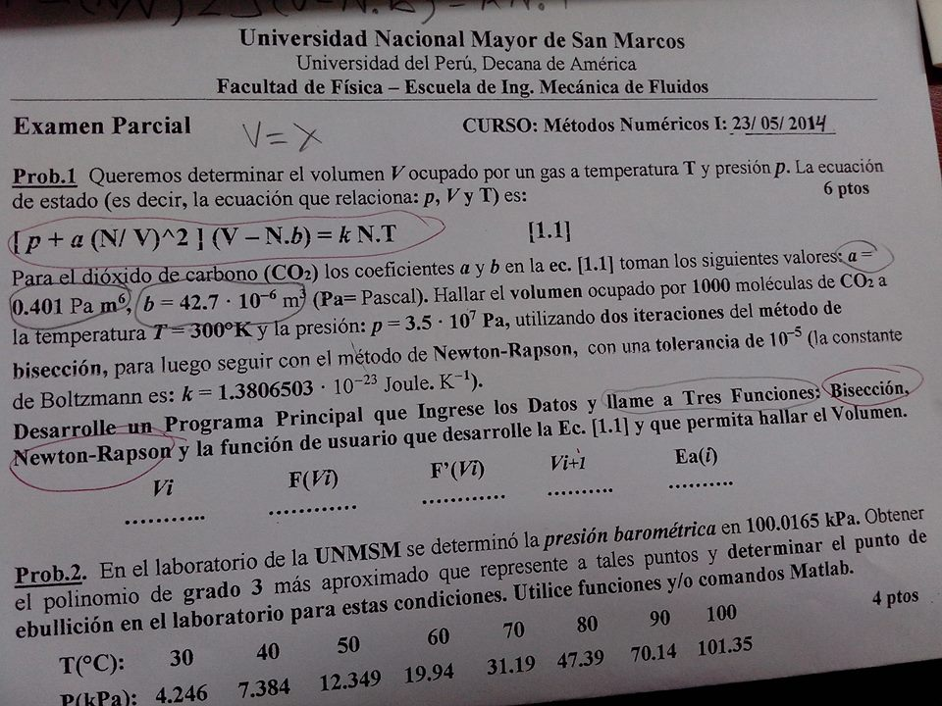

PROGRAMA:

clear all

clc

f=input('ingrese la funcion: ','s');

%funcion(3.5\*10^7+0.401\*((1000/x)^2))\*(x-1000\*42.7\*10^-6)-1.3806503\*(10^-23)\*1000\*300

es=input('ingrese el error fijado:');

imax=input('ingrese el numero maximo de iteraciones:');

xl=input('Ingresar valor inferior xl= ');%12

xu=input('Ingresar Valor superior xu= ');%16

derivada=diff(sym(f));

f=inline(f);

iter=1;

ea=1;

xr=0;

fprintf('\n iterando por metodo de biseccion \n')

fprintf('\n iter xl xu xr ea \n')

while (iter<=imax)&&(ea>es)

xrold=xr;

xr=(xl+xu)/2;

if xr~=0

ea=abs(((xr-xrold)/xr)\*100);

end

fprintf('\n %2.0f \t %5.6f \t %5.6f \t %5.6f \t%5.6f \n ',iter,xl,xu,xr,ea)

iter=iter+1;

R=f(xl)\*f(xr);

if R<0

xu=xr;

elseif R>0

xl=xr;

else

ea=0;

end

if iter==3

break

end

end

fprintf('\n ahora iterando por metodo de newton raphson \n')

x0=xr;

Eps=es;

syms x ;

format long

df=inline(derivada);

fprintf (' \n iter x f(x) Ea \n ')

while iter<imax

x=x0-f(x0)/df(x0);

Ea=abs(x-x0);

fprintf (' \n %2.0f \t%2.6f\t %2.6f\t %2.6f \n',iter,x,f(x),Ea)

if abs(x-x0)<Eps

fprintf('\n la raiz es: %6.8f\n',x)

break

end

iter=iter+1;

x0=x;

end

if iter>=imax

fprintf('\n el metodo no converge a una raiz \n')

break

end

COMPILACION:

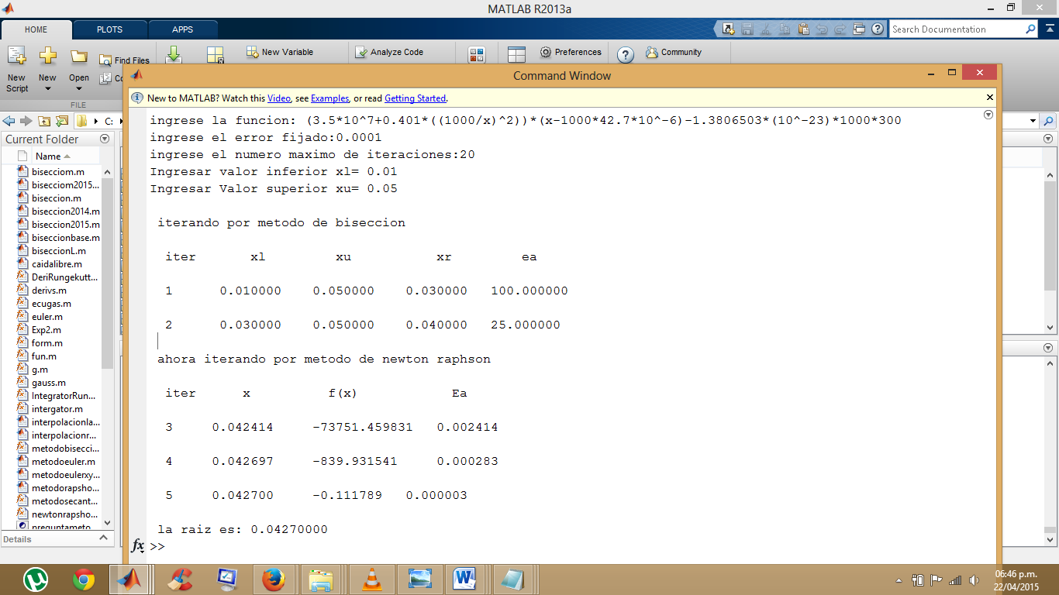

AHORA SI SE QUIERE LLAMAR A LA FUNCION :

PRIMERO SE CREA LA FUNCION:

function D = fundiox(x)

syms x

p=3.5\*10^7;

a=0.401;

N=1000;

b=42.7\*10^-6;

k=1.3806503\*10^-23;

T=300;

D=(p+a\*((N/x)^2))\*(x-N\*b)-k\*N\*T;

end

LUEGO EL PROGRAMA PRINCIPAL:

clear all

clc

f=input('ingrese la funcion: ',);

es=input('ingrese el error fijado:');

imax=input('ingrese el numero maximo de iteraciones:');

xl=input('Ingresar valor inferior xl= ');%12

xu=input('Ingresar Valor superior xu= ');%16

derivada=diff(sym(f));

f=inline(f);

iter=1;

ea=1;

xr=0;

fprintf('\n iterando por metodo de biseccion \n')

fprintf('\n iter xl xu xr ea \n')

while (iter<=imax)&&(ea>es)

xrold=xr;

xr=(xl+xu)/2;

if xr~=0

ea=abs(((xr-xrold)/xr)\*100);

end

fprintf('\n %2.0f \t %5.6f \t %5.6f \t %5.6f \t%5.6f \n ',iter,xl,xu,xr,ea)

iter=iter+1;

R=f(xl)\*f(xr);

if R<0

xu=xr;

elseif R>0

xl=xr;

else

ea=0;

end

if iter==3

break

end

end

fprintf('\n ahora iterando por metodo de newton raphson \n')

x0=xr;

Eps=es;

syms x ;

format long

df=inline(derivada);

fprintf (' \n iter x f(x) Ea \n ')

while iter<imax

x=x0-f(x0)/df(x0);

Ea=abs(x-x0);

fprintf (' \n %2.0f \t%2.6f\t %2.6f\t %2.6f \n',iter,x,f(x),Ea)

if abs(x-x0)<Eps

fprintf('\n la raiz es: %6.8f\n',x)

break

end

iter=iter+1;

x0=x;

end

if iter>=imax

fprintf('\n el metodo no converge a una raiz \n')

break

end

COMPILANDO:

